Gandema Yacouba  Artiste bronzier à Koudougou.  Vous pourrez trouver ces créations ce samedi au marché des créateurs à Rivery | 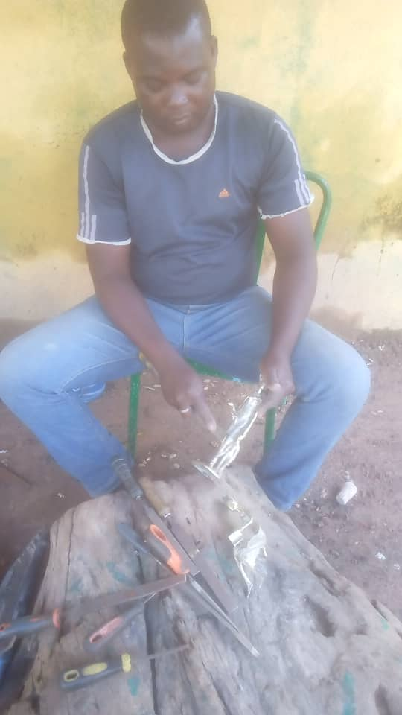
« Tout art doit élever, toucher et charmer l’âme » - Proverbe latin
---------------

